高豪商城平台V1.0

使用手册

目录

文件修订记录 1

一、 环境描述 2

(一)开发的硬件环境 2

(二)运行的硬件环境 2

二、 开发目的 3

三、 功能描述 4

四、 使用说明 5

(一)注册模块 5

(二)登录模块 7

(三)重置密码模块 9

(四)商品浏览 11

(五) 购物车管理 12

(六) 订单处理 13

(七) 支付功能 14

(八) 客户评价 15

(九) 促销活动 16

# 文件修订记录

|  |  |  |  |
| --- | --- | --- | --- |
| **版本号** | **生成日期** | **作者** | **修订内容** |
| V1.0 | 2023-04-17 | 高东亮 | 初始版本 |
|  |  |  |  |
|  |  |  |  |
|  |  |  |  |
|  |  |  |  |
|  |  |  |  |
|  |  |  |  |
|  |  |  |  |
|  |  |  |  |
|  |  |  |  |
|  |  |  |  |
|  |  |  |  |
|  |  |  |  |

# 环境描述

## (一)开发的硬件环境

开发的硬件环境：处理器Apple M1，内存16GB，硬盘512GB，显卡Apple GPU 16-core

## (二)运行的硬件环境

运行的硬件环境：CPU32核以上，内存32G以上，硬盘空间不低于400G，带宽不低于30Mbps

# 开发目的

高豪商城平台的开发目的是为了解决传统零售模式下的交易效率低、用户体验差等问题，提升电商行业的整体服务水平和运营效率。

# 功能描述

高豪商城平台是一款综合性电商系统，提供用户注册、商品浏览、购物车管理、订单处理、支付功能及客户评价等核心功能。用户可以通过搜索和分类功能轻松找到所需商品，并享受便捷的购物体验。商家可以通过后台管理系统管理商品信息、库存、订单及用户反馈，实时监控销售数据和运营情况。此外，平台还支持促销活动、优惠券发放以及在线客服等功能，以提升用户满意度和购物效率。该平台旨在为消费者和商家搭建一个高效的交易平台，满足多样化的购物需求。

# 使用说明

## (一)注册模块

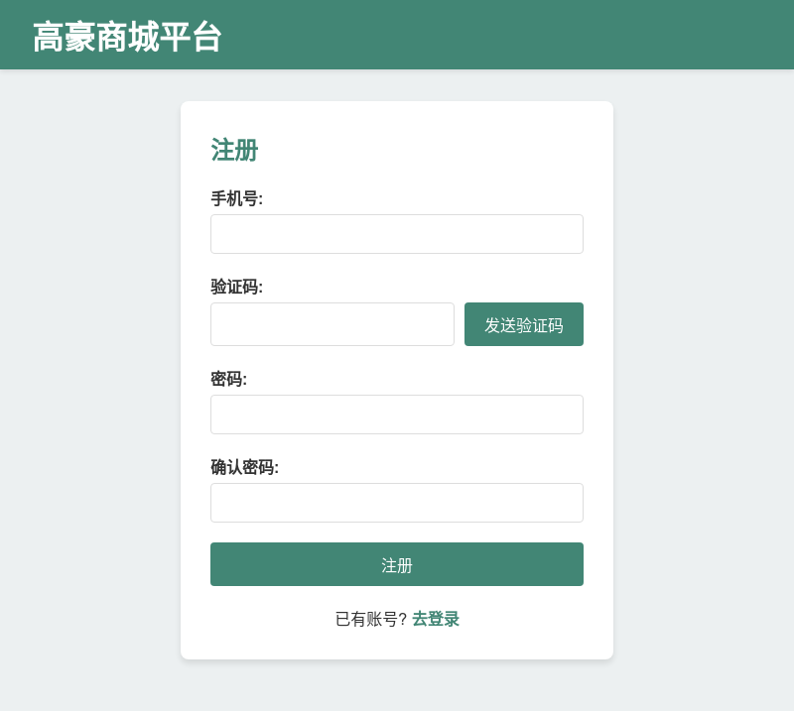

**1. 手机号注册**

* 用户需要输入一个有效的手机号用于注册。
* 手机号应该是 11 位的有效数字，且符合相应的手机号码格式。
* 系统将会根据输入的手机号发送一个验证码，用于验证手机号的有效性和防止恶意注册。
* 手机号是唯一的标识符，用户只能使用未注册的手机号进行注册。

**2. 密码设置**

* 输入要求：
  + 用户需要输入一个新的密码，用于登录和验证身份。
  + 密码要求至少包含 8 位字符，建议使用大小写字母、数字及特殊符号组合的密码，以增加账户的安全性。
  + 系统会在后台进行密码强度验证，提示用户是否符合强度要求。如果密码较弱，系统会提示设置更强的密码。
* 输入提示：
  + 显示密码强度（如：弱、中、强）。
  + 提示密码不能与手机号、验证码相同。
  + 提示密码不能包含空格。

**3. 确认密码**

* 用户需要在确认密码框中再次输入密码，以确保密码输入无误。
* 确认密码和密码框中的内容必须一致，否则无法提交注册请求。
* 如果两次密码输入不一致，系统会提示用户重新输入密码。

## (二)登录模块

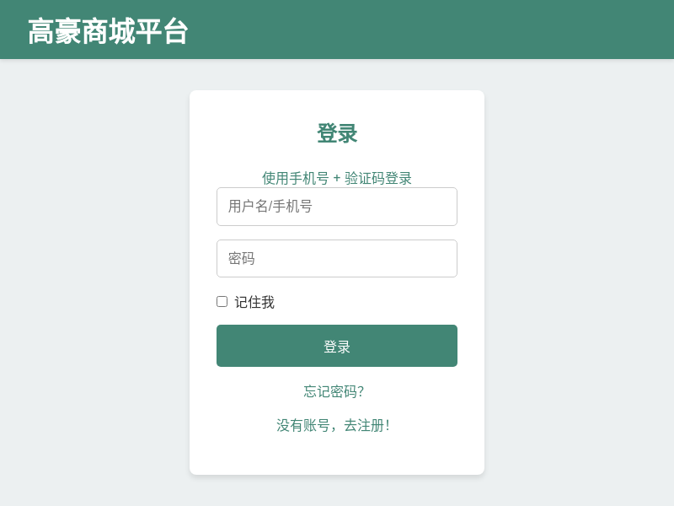

本系统提供两种便捷的登录方式：

1. 用户名/手机号 + 密码登录
2. 手机号 + 验证码登录

(1). 用户名/手机号 + 密码登录

输入要求：  
• 用户名/手机号：输入已注册的用户名或手机号  
• 密码：输入与注册时相同的密码

* 至少8位字符
* 建议使用大小写字母、数字和特殊符号组合

登录步骤：

1. 输入用户名/手机号
2. 输入密码
3. 点击"登录"按钮

可能遇到的提示：  
• "用户名或密码错误"：请检查输入并重试  
• "该用户名或手机号未注册"：请确认是否已注册  
• "密码错误，请重新输入"：请仔细检查密码  
• "账户已被锁定"：多次密码错误可能导致临时锁定，请稍后再试

(2). 手机号 + 验证码登录

获取验证码：

1. 选择"使用验证码登录"
2. 输入注册手机号
3. 点击"获取验证码"
4. 系统将发送4-6位验证码（有效期通常为5分钟）

登录步骤：

1. 输入手机号
2. 获取并输入验证码
3. 点击"登录"按钮

可能遇到的提示：  
• "该手机号未注册"：请确认手机号或考虑注册  
• "验证码错误，请重新输入"：请仔细核对验证码  
• "验证码已过期，请重新获取"：请重新获取验证码

(3). 记住我功能

• 勾选"记住我"可保存登录状态，下次访问无需重新登录  
• 适用于个人设备，公共设备不建议使用  
• 登录状态通常保持7天，之后需重新登录

注意：为保障账户安全，请妥善保管您的登录信息，定期更新密码，并避免在公共设备上使用"记住我"功能。

## (三)重置密码模块

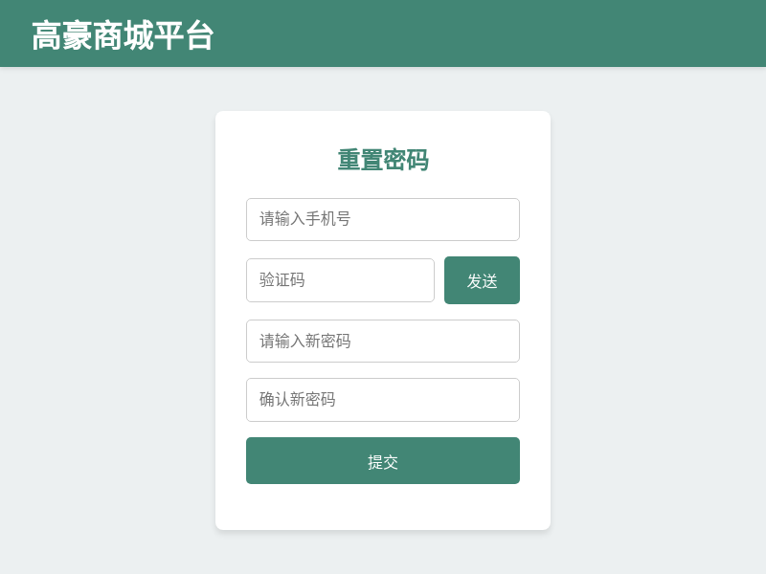

**用户重置密码的过程如下：**

1. 进入重置密码页面：

如果用户忘记了密码，可以点击登录页面中的“忘记密码”链接，进入重置密码页面。

1. 输入手机号：
   * 用户需要输入注册时使用的手机号。
   * 系统将验证该手机号是否已注册。如果手机号未注册，系统会提示“该手机号未注册”。
2. 获取验证码：
   * 用户输入手机号后，点击“获取验证码”按钮。
   * 系统会向该手机号发送验证码
   * 用户需要在收到验证码后，在页面中输入验证码。
3. 输入验证码：
   * 用户在验证码框中输入收到的验证码。验证码必须与发送到手机上的验证码一致。
   * 如果验证码不正确或超时，系统会提示“验证码错误”或“验证码已过期，请重新获取”。
4. 设置新密码：
   * 用户需要输入新密码。
   * 新密码需要满足一定的安全标准。
   * 用户再次输入新密码以确认密码是否一致。
5. 确认密码一致性：
   * 用户需要输入确认密码。确认密码用于验证用户是否正确地输入了新密码。
   * 新密码和确认密码必须一致。如果两者不一致，系统会提示“密码和确认密码不一致，请重新输入”。
6. 提交重置密码请求：
   * 用户完成以上步骤后，点击“提交”按钮，系统将验证手机号和验证码的正确性。
   * 如果验证码和手机号都有效，系统将更新用户的密码，并提示“密码重置成功”。
7. 登录新密码：

用户可以使用新设置的密码重新登录账户，登录成功后将进入系统首页。

## (四)商品浏览

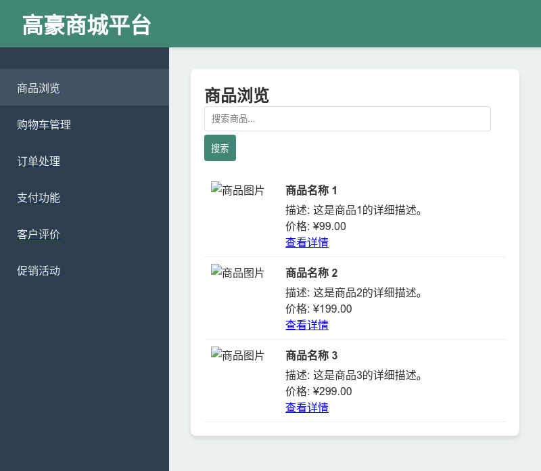

使用说明：本页面展示平台上所有可供购买的商品。用户可以通过分类浏览或使用搜索功能快速找到所需商品。每个商品都有详细的描述、价格及图片，用户可以点击进入商品详情页查看更详细的信息。用户还可以根据价格、销量和评价等条件进行筛选，优化购物体验。

## (五) 购物车管理

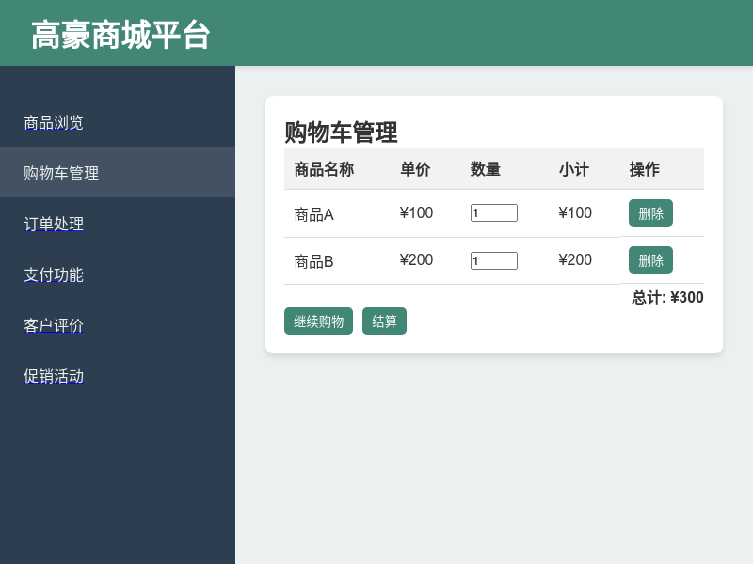

使用说明：购物车管理页面允许用户查看已添加的商品列表，并可对商品进行数量调整或删除操作。用户可以清晰地看到每项商品的价格和总计金额，并能随时返回商品浏览页面继续购物。完成购物后，用户可直接从购物车页面进入结算流程，方便快捷。

## (六) 订单处理

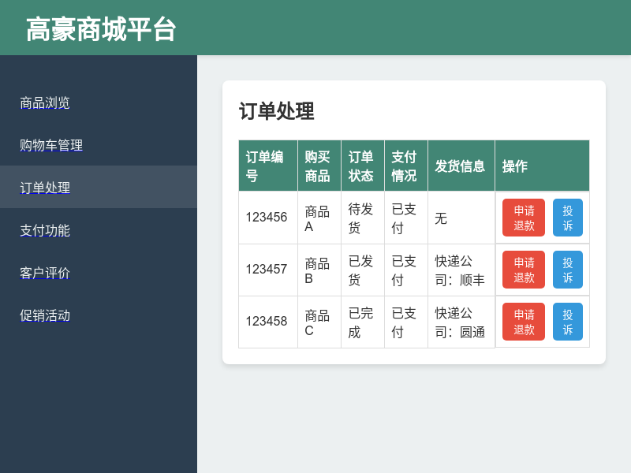

使用说明：订单处理页面展示用户的所有订单信息，包括订单状态、购买商品、支付情况及发货信息。用户可以查看订单详情，申请退款或投诉。页面设计简洁明了，便于用户快速找到所需的订单，并提供相关服务。

## (七) 支付功能

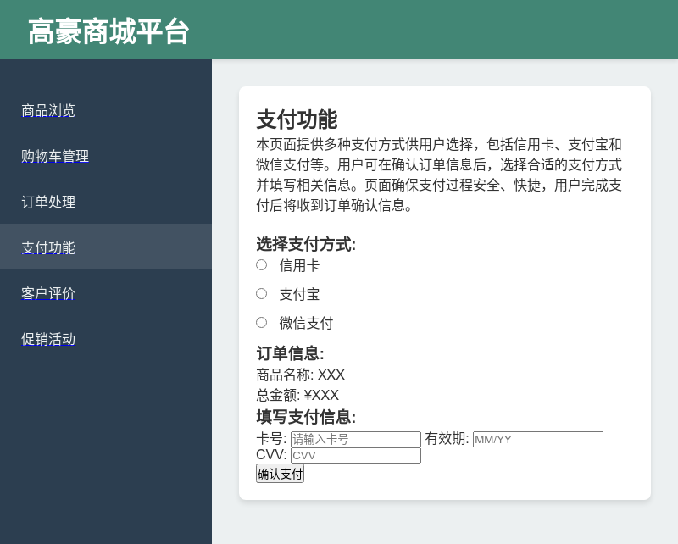

使用说明：本页面提供多种支付方式供用户选择，包括信用卡、支付宝和微信支付等。用户可在确认订单信息后，选择合适的支付方式并填写相关信息。页面确保支付过程安全、快捷，用户完成支付后将收到订单确认信息。

## (八) 客户评价



使用说明：客户评价页面允许用户对已购买商品进行评价，分享购物体验。用户可以对商品进行打分，并撰写详细的评论。评价内容将有助于其他用户的购物决策，同时商家也能通过反馈改进产品和服务。

## (九) 促销活动

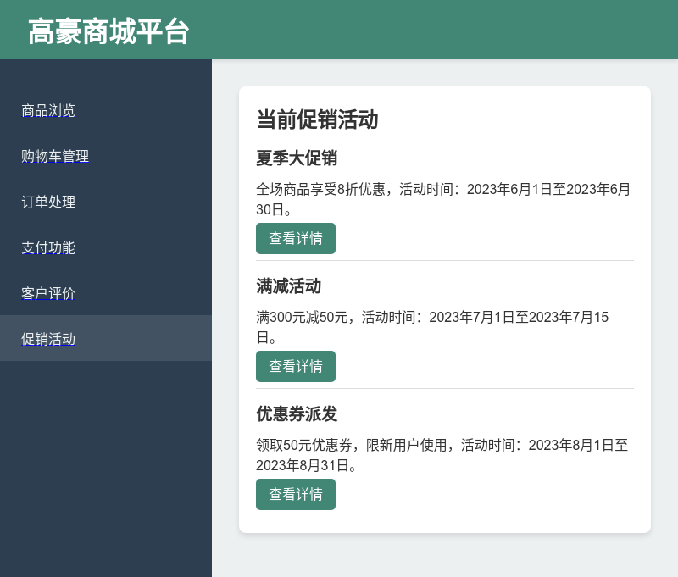

使用说明：本页面展示当前进行的促销活动和优惠信息，包括打折、满减及优惠券等。用户可以查看活动详情，参与活动并享受优惠。页面设计友好，便于用户快速找到感兴趣的促销信息，提升购物的乐趣与优惠体验。